Paciente : | Miriam P Gomes Rodrigues | Data : 27/10/2020
Indicação: | Thiago B Jangada

Radiograficamente a imagem sugere:

- Dente parcialmente irrompido??? 18 28? 38? E 48 sugestivo;
- Obturação de conduto:21;
- Restauração radiopaca:17,16,14,24,27,37,36,46 e 47;
- Restauração plástica:15,12,11,21,22,25,26,38,35,34,31,41,44,45,46,47 e 48?
- Apinhamento dentário nas duas arcadas;
- Calculo supra/infra gengival generalizado;
- Nível ósseo alveolar no terço cervical discreto e generalizado.

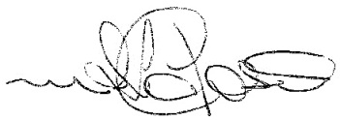
Drª Maria Sirlene Lipori Cardoso
Radiologista – CRO 4.009

